**Polarlicht**

Das Polarlicht, bei uns auf der Nordhalbkugel auch als Nordlicht oder Aurora borealis, auf der Südhalbkugel auch Südlicht oder Aurora australis genannt, ist eines der faszinierendsten Farbspiele der Natur. Das Lichtspiel entsteht durch geladene Teilchen des Sonnenwindes, die auf unsere Atmosphäre treffen. Das farbenfrohe Naturschauspiel gibt es vor allem in den Wintermonaten in den Polarregionen zu sehen.

[[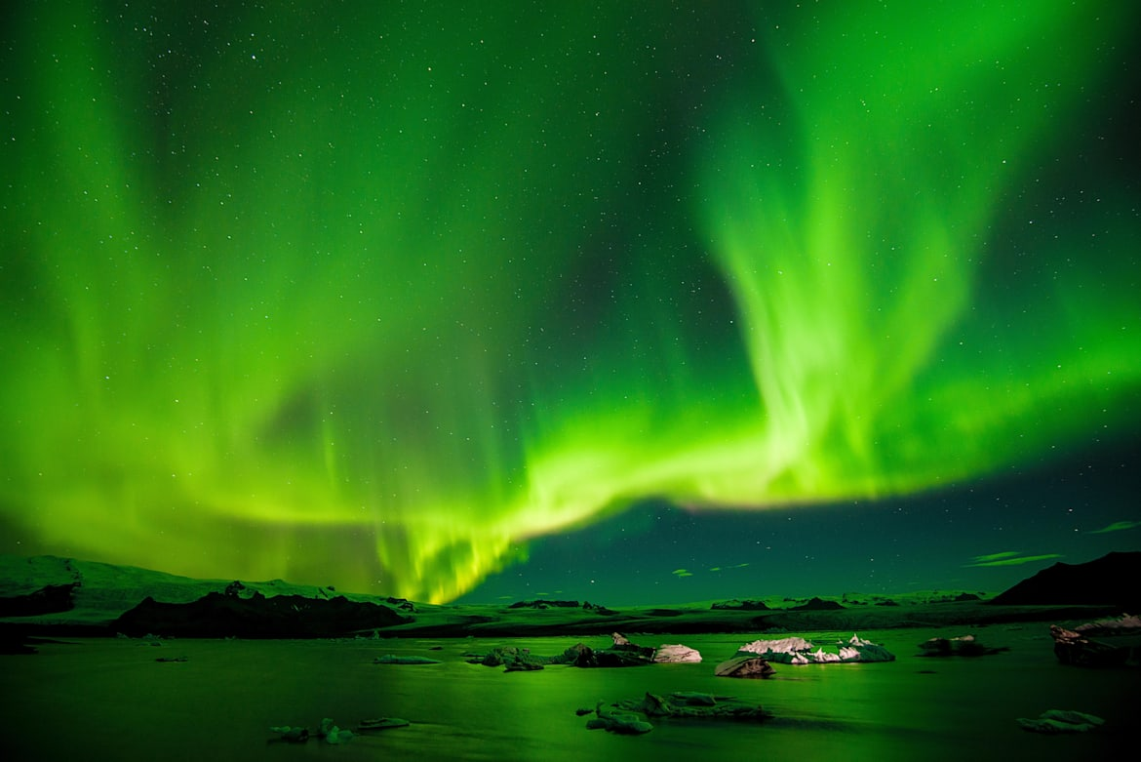](https://img.redbull.com/images/q_auto,f_auto/redbullcom/2017/07/12/646d2756-cdea-40c7-98c8-3c900bccab3b/polarlicht)](https://img.redbull.com/images/q_auto,f_auto/redbullcom/2017/07/12/646d2756-cdea-40c7-98c8-3c900bccab3b/polarlicht" \o "Das Polarlicht ist ein einzigartiges Schauspiel!)

Das Polarlicht ist ein einzigartiges Schauspiel!

**Bezaubernder Kosmos! Schillernde Polarlichter**

Wer kennt sie nicht, die Bilder aus dem hohen Norden, die wie von einer anderen Welt wirken. Dieses kosmische Lichtspiel (auf der Nordhalbkugel wissenschaftlich als Aurora borealis, auf der Südhalbkugel Aurora australis bezeichnet) entstehen durch ein spannendes Wechselspiel zwischen Sonne und Erde. Die Sonne schickt einen sogenannten Solar-Sturm voller energiegeladenen Teilchen Richtung Erde, wo sich dieseTeilchen dann mit den erdeignen Atomen verbinden. Welche Farben einstehen, hängt von den entstandenen Verbindungen ab - oft sind sie von grüner Farbe, es gibt sie aber auch in Rot- und Blautönen. Zur Vorhersage von Polarlichtern wird die Stärke des Sonnenwindes gemessen und auf Sonneneruptionen geachtet – vor allem in Norwegen, Alaska, Russland, Grönland, Australien und Neuseeland kann man dieses Spektakel am besten beobachten.

[[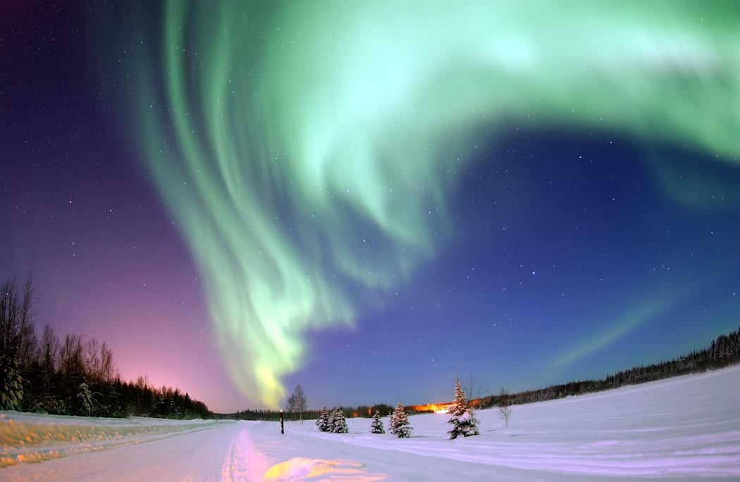](https://img.redbull.com/images/q_auto,f_auto/redbullcom/2016/08/11/1331811502471_1/eine-schauspiel-aus-dem-kosmos..jpg)](https://img.redbull.com/images/q_auto,f_auto/redbullcom/2016/08/11/1331811502471_1/eine-schauspiel-aus-dem-kosmos..jpg" \o "Eine Schauspiel aus dem Kosmos.)

**Meeresleuchten**

Spätestens seit „The Beach“ ist Phosphoreszenz den meisten ein Begriff. Man springt nachts ins Meer und alles um einen herum leuchtet wie Feenstaub. Verursacht wird dieses Phänomen von Plankton, das durch eine Störung Lichtsignale aussendet. Je besser das Nährstoffangebot im Salz- und Brackwasser ist, desto mehr der sogenannten Dinoflagellaten, die für das Phänomen verantwortlich sind, befinden sich dort. Erst eine große Menge macht das Meeresleuchten für das menschliche Auge sichtbar. Berühmtes Beispiel ist die Mosquito Bay auf Puerto Rico – durch die Mangrovenwälder befinden sich dort so viele der Algen, dass das Phänomen fast jede Nacht zu beobachten ist.

[[](https://img.redbull.com/images/q_auto,f_auto/redbullcom/2016/05/25/1331796845245_2/the-beach)](https://img.redbull.com/images/q_auto,f_auto/redbullcom/2016/05/25/1331796845245_2/the-beach" \o "Leonardo DiCaprio hat Phosphoreszenz weltberühmt gemacht...)

Leonardo DiCaprio hat Phosphoreszenz weltberühmt gemacht...

**Krabbenwanderung**

Einmal im Jahr, kurz nach Beginn der Regenzeit, ist auf einmal alles Rot auf Christmas Island, die zu Australien gehört, sich aber südlich der indonesischen Insel Java befindet. Rund 65 Millionen roten Landkrabben überqueren die Insel – von Landesinneren an den Strand, um dort ihre Eier zu legen. Gute vier Wochen später geht das Schauspiel genau umgekehrt. Der wenige Millimeter große Nachwuchs verlässt das Meer und krabbelt wieder zurück in den Regenwald im Landesinneren.

**Blaue Lava**

Im Osten der indonesischen Insel Java befindet sich der Vulkan Kawah Ijen – nix Besonderes, wenn man bedenkt das Indonesien mit etwa 150 aktiven Vulkanen, das Land mit den meisten aktiven Vulkanen ist. Aber der Kawah Ijen ist dann doch etwas Besonderes: Durch die besonders hohen Temperaturen und dem hohen Vorkommen an Schwefel kommt es hier zu einzigartigen Schwefelbränden, dessen blaue Flammen auch als „blaue Lava“ bezeichnet werden.

**Sonnenfinsternis**

Bei uns in Deutschland ist es schon ein gutes Stück her – genau gesagt 18 Jahre. Am 11. August 1999 gab es die letzte totale Sonnenfinsternis in Deutschland. Die Sonne wurde, von der Erde aus gesehen, vom Mond verdeckt und so gab es tagsüber einige wenige Minuten in denen es stockdunkel war. Die nächste totale Sonnenfinsternis gibt es am 21. August 2017 in Nordamerika zu sehen. Die nächste totale Sonnenfinstern in Deutschland gibt es allerdings erst am 03. September 2081.

**Blutender Gletscher**

Gletscher Taylor, der sich im antarktischen Victorialand befindet, blutet. So scheint es auf jeden Fall, wenn man den Gletscher sieht. Ein dickes Band an rötlicher Flüssigkeit scheint aus dem Gletscher zu fließen. Bei den sogenannten „Blood Falls“ am Taylor Gletscher handelt es sich um eine Salzwasserfahne, die mit Eisenoxid angereichert ist.

**Grüner Blitz**

Ein Phänomen, dass man heutzutage aufgrund der Luftverschmutzung leider nicht mehr allzu oft zu sehen bekommt. Den grünen Blitz, oder auch grünes Leuchten, kann man beispielsweise auf dem offenen Meer, in der Wüste, im Hochgebirge oder Ähnlichem sehen. Das grüne Leuchten entlang dem oberen Rand der Sonne, das durch Lichtbrechung entsteht, kann meistens bei Sonnenaufgang und Sonnenuntergang beobachtet werden.

**Der Regenbogenbaum „Eucalyptus Deglupta“**

Dieser Baum sieht aus, als wäre er von jemandem mit Pinsel und Farbe bemalt worden, die Erklärung ist aber eine ganz andere. Fast jährlich wächst dem Eukalyptusbaum eine neue Borke und durch die Risse sieht man die leuchtend grüne inneren Rinde. Die abgestorbenen Rest hängen während dieser „Häutung“ in Streifen vom Stamm. Die alte Rinde verfärbt sich mit der Zeit und reift zu blau, lila, orangefarben und kastanienbraunen Tönen. Eucalyptus deglupta ist eine der wenigen außerhalb Australiens verbreiteten Arten der Gattung und kann rasant bis zu 80 Metern hoch werden.

[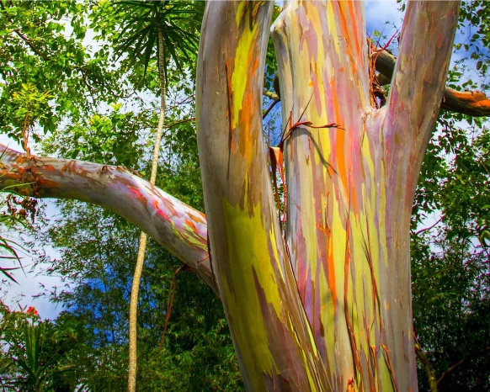](https://img.redbull.com/images/q_auto,f_auto/redbullcom/2016/08/11/1331811502342_1/farbenpr%C3%A4chtige-koala-mahlzeit..jpg)

**Kunterbuntes Thermalwasser aus der Grand Prismatic Spring**

Die drittgrößten Thermalquelle der Erde im legendären Yellowstone-Nationalpark ist knapp 50 Meter tief und lockt mit einem Farbenspiel, das viele Naturwunder des Parks erblassen lässt. Das etwa 71 Grad heiße Wasser ist ein unwirtlicher Lebensraum, doch einzellige Mikroorganismen (Bakterien und Archaeen) haben den Biofilm an den Randbereichen der mineralienreichen Thermalquelle besiedelt und fühlen sich dort scheinbar extrem wohl. Das Farbenspektrum bewegt sich zwischen grün und rot, im Sommer tendiert der Biofilm zu orange und rot, wohingegen im Winter eher dunkelgrün dominiert.

[[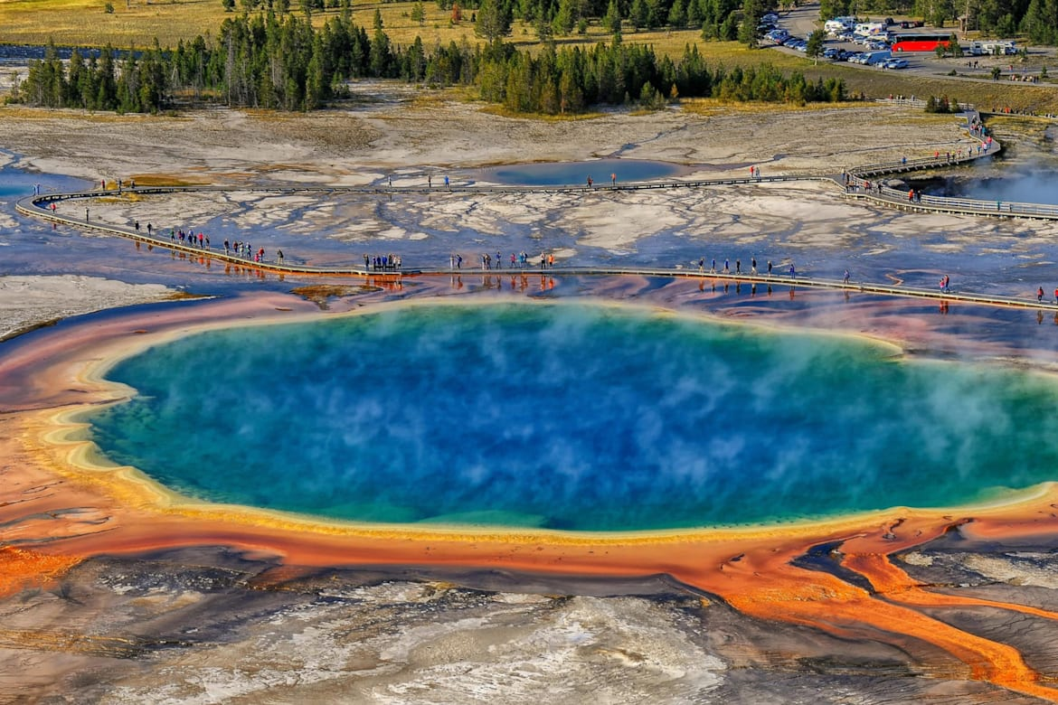](https://img.redbull.com/images/q_auto,f_auto/redbullcom/2016/08/11/1331811502479_1/bakterien-disco-im-yellowstone-nationalpark..jpg)](https://img.redbull.com/images/q_auto,f_auto/redbullcom/2016/08/11/1331811502479_1/bakterien-disco-im-yellowstone-nationalpark..jpg" \o "Bakterien-Disco im Yellowstone-Nationalpark.)

**Caño Cristales - El río de los cinco colores**

Dieser Fluss im kolumbianischen Nationalpark Serranía de la Macarena lockt von Juli bis Anfang Dezember mit einer beeindruckenden Farbenvielfalt. Verantwortlich für dieses Naturspektakel ist der Pflanzenbewuchs auf dem Flussgrund, der zwischen Gelb, Grün, Blau, Schwarz und Rot variiert. Die Bergkette Serranía de la Macarena inmitten dreier verschiedener Ökosysteme (Anden, Llanos Amazonas Regenwald) und glänzt deshalb mit einer unglaublichen Artenvielfalt - unter anderem sind Ameisenbären, Pumas, Hirsche, Affen, verschiedene Reptilien und 48 Orchideenarten dort heimisch.

[[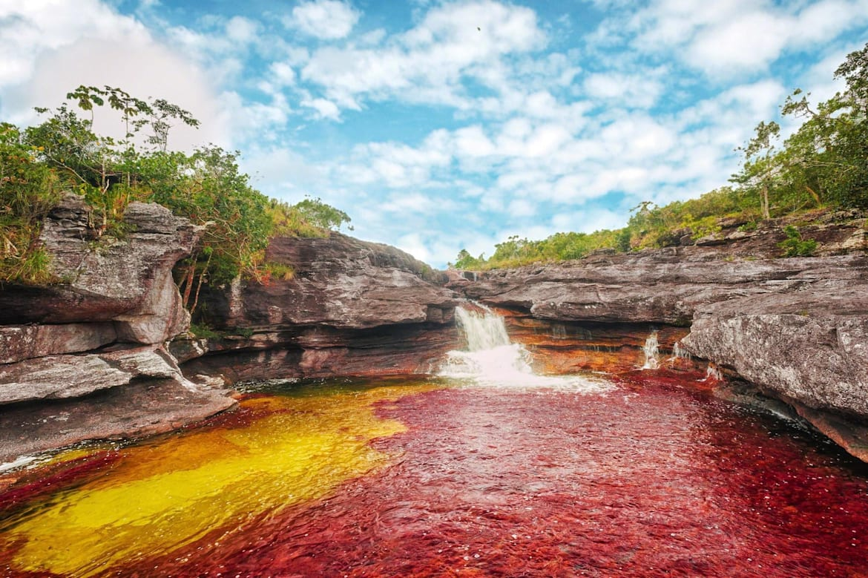](https://img.redbull.com/images/q_auto,f_auto/redbullcom/2016/08/11/1331811502311_1/auf-jeden-fall-eine-reise-wert..jpg)](https://img.redbull.com/images/q_auto,f_auto/redbullcom/2016/08/11/1331811502311_1/auf-jeden-fall-eine-reise-wert..jpg" \o "Auf jeden Fall eine Reise wert.)

**Terres des Sept Couleurs - Die siebenfarbige Erde von Mauritius**

Ein weiteres prächtiges und einzigartiges Naturwunder befindet sich der Nähe der Ortschaft Chamarel im Südwesten der Insel Mauritius. Durch die Umwandlung von vulkanischer Basaltlava in Tonminerale entsteht hier eine blaue über violett-blau bis blaugrüne Färbung des Gesteins. Hat man den Weg auf sich genommen, sollte man sich auch gleich den Chamarel-Wasserfall in der Nähe ansehen.

[[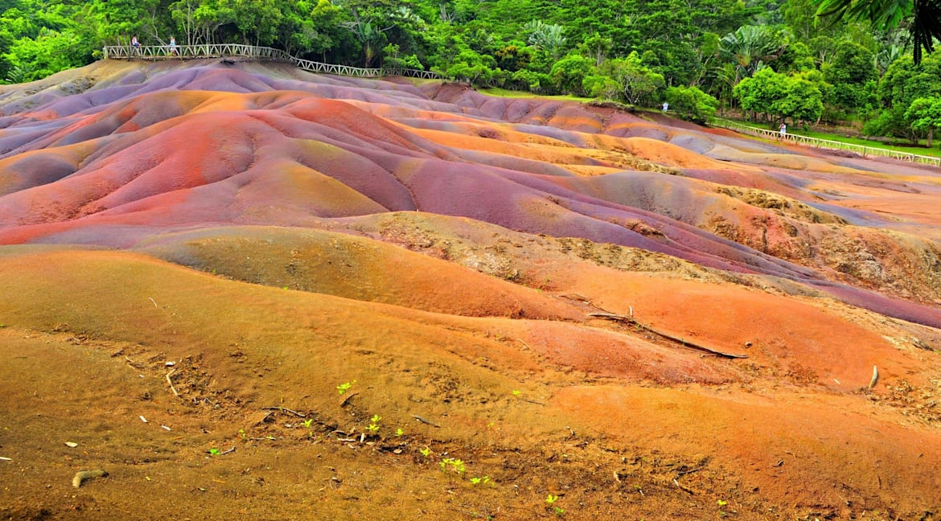](https://img.redbull.com/images/q_auto,f_auto/redbullcom/2016/08/11/1331811502334_1/farbenfrohes-inselleben..jpg)](https://img.redbull.com/images/q_auto,f_auto/redbullcom/2016/08/11/1331811502334_1/farbenfrohes-inselleben..jpg" \o "Farbenfrohes Inselleben.)

**Die Regenbogen-Berge im Geopark Zhangye Danxia**

Etwa 40 Kilometer westlich von Zhangye in China, am Fuße des Qilian Shan Gebirges, liegt eine Felslandschaft, die wie ein natürliches Ölgemälde mit seiner Farbenvielfalt die Menschen in ihren Bann zieht. Die farbenfrohen Sandsteinformationen haben sich über Jahrtausende entwickelt und gehören mittlerweile zum UNESCO Naturerbe. September und Oktober ist die beste Zeit um der beeindruckenden Landschaft einen Besuch abzustatten und sich bei Sonnenauf- und -untergang verzaubern zu lassen. Danxia-Landschaften findet man auch Westen der USA, Zentraleuropa und Australien, aber keine kann mit China, wo man übrigens an mehr als 790 Orten in den Genuss kommen kann, mithalten.

[[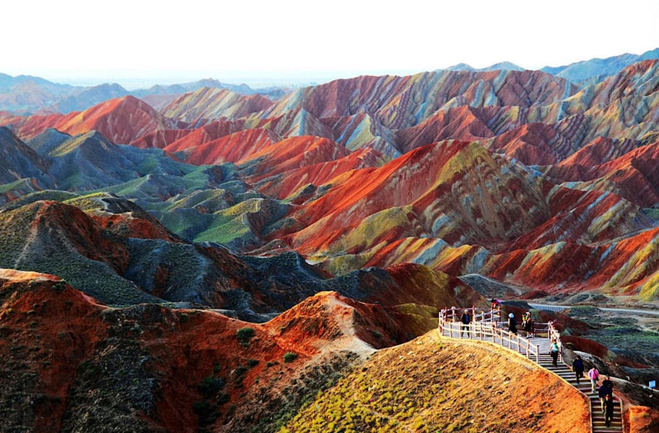](https://img.redbull.com/images/q_auto,f_auto/redbullcom/2016/08/11/1331811502303_2/farbenfrohes-china..jpg)](https://img.redbull.com/images/q_auto,f_auto/redbullcom/2016/08/11/1331811502303_2/farbenfrohes-china..jpg" \o "Farbenfrohes China.)